DHBW Mannheim
Web-Programmierung
Projekt:
Cocktail-App-Projekt
Schriftliche Präsentation der Arbeitsergebnisse
Studiengang Wirtschaftsinformatik
2019

Verfasser: Tom Müller
Matrikelnummer: 7434133
Kurs: WWI18DSB
Abgabetermin: 29.Feb 2020

Inhaltsverzeichnis:
Einleitung …………………………………………………………………………………1

Paper Prototype ……………………………………………………………………….2

Klassendiagramm …………………………………………………………………….3

Requirements ………………………………………………………………………….4

Konzeps ………………………………….…………………………….………………….5

Abschluss ………………………………………………………………………………….6

Einleitung ……………………………………………………………..………………….7
1 Einleitung

2 Paper Prototype

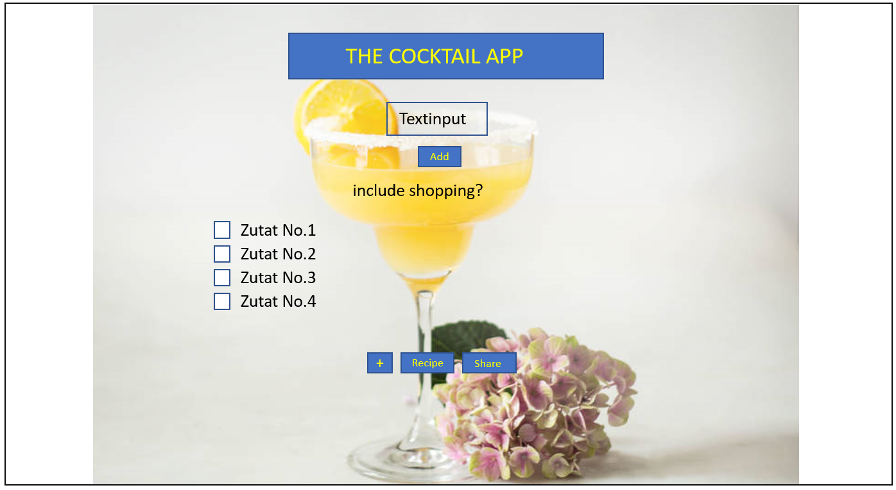
Auf diesem Screenshot der Mockup-App ist die Startseite zu sehen. Sie ist nach einem schlichten Design aufgebaut, erfüllt aber zeitgleich alle Anforderungen. Der untere Teil der App ist auf allen Seiten abgegrenzt und bietet dem Nutzer eine Orientierung über den auszuführenden Schritt. In diesem Fall ist der Name der App zu sehen. Zuerst kann der Nutzer die für ihn zugeschnittenen Zutaten für den Cocktail in einem Input-Feld unter dem Namen Ingredients eintragen, die er für seinen Cocktail verwenden möchte. Diese Eingabe kann mit dem Add-Button zu der unten stehenden Liste hinzugefügt werden. Danach steht dem Nutzer eine Auswahl zur Verfügung, die es ihm erlaubt per Check-Bock zu entscheiden ob ein möglicher Einkauf für fehlende Zutaten vorgeschlagen werden kann. Eine Ansicht aller Zutaten, mit entsprechender Check-Box zur Überprüfung der Verfügbarkeit der Zutaten ist ebenfalls vorhanden. Der Nutzer kann im nächsten Schritt die von ihm ausgewählten Zutaten entweder löschen, oder in ein Cocktail-Rezept verwandeln und sich anzeigen lassen welche Cocktails mit diesem Zutaten möglich sind. Mit der Pfeiltaste nach links kann man in das vorherige Menü zurückkehren. Die Navigationszeile unten erlaubt es zwischen Zutateneingabe und Rezeptübersicht zu wechseln. Zusätzlich ist eine Funktion vorhanden um seine Ergebnisse zu veröffentlichen.

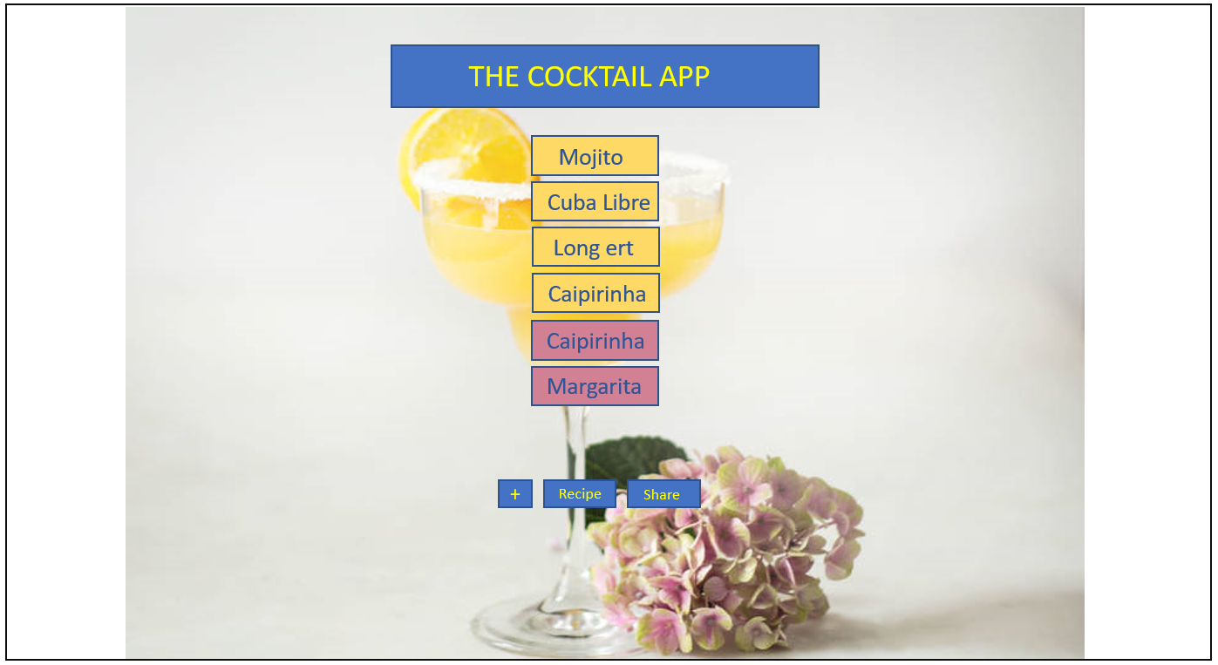
Auf diesem Auszug werden dem Nutzer alle Cocktails vorgeschlagen, welche die Anforderungen der ausgewählten Zutaten erfüllen. Zu jedem Cocktail findet der Nutzer zudem noch eine Matching-Rate, welche es dem Nutzer ermöglicht graphisch festzustellen, in wie fern seine Zutaten mit der Zutatenbedingung der einzelnen Cocktail übereinstimmt. Mit einem Klick auf den entsprechenden Cocktail wird das Rezept geöffnet.
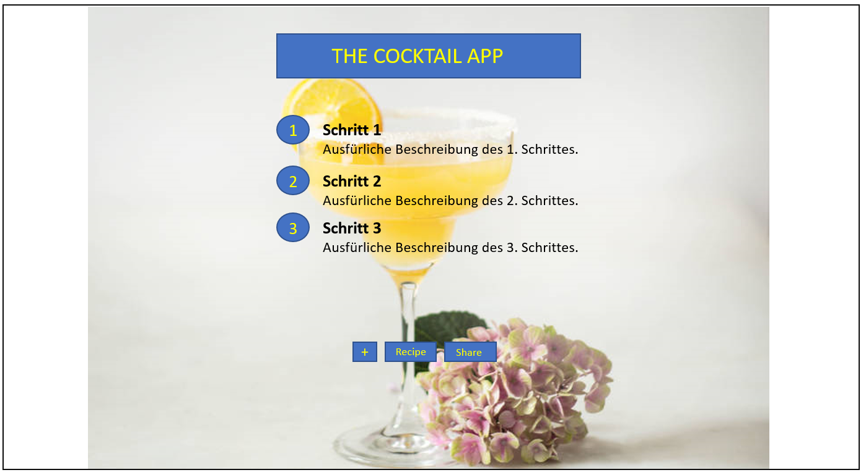
Mojito
Auf der letzten Seite des Mockups wird dem Nutzer nun eine genaue Anleitung für die Zubereitung erstellt. Im oberen Teil ist der ausgewählte beschrieben. Darunter befinden sich alle für Cocktail relevanten Zutaten aufgelistet. Zuletzt steht dem Nutzer eine Schritt-für-Schritt-Zubereitung anhand eines Rezepts zur Verfügung, die dieser dann nacheinander abarbeiten kann. Eine kleine Erläuterung zu den auszuführenden Schritten sind unterhalb vermerkt. Der Nutzer kann jetzt seinen Cocktail veröffentlichen, oder einen weiteren mixxen.

